Методы распознавания кончиков астроцитов на перифокальных снимках

Егорчев А.А., Гимадутдинов Р.М., Фахрутдинов А.Ф., Чикрин Д.Е., Аганов А.В., Павельев М.Н.

Егорчев Антон Александрович (Egorchev Anton Alexandrovich), к.т.н., директор института вычислительной математики и информационных технологий, ФГАОУ ВО «Казанский (Приволжский) федеральный университет», 420008, г. Казань, ул. Кремлевская, 18, [anton@egorchev.ru](mailto:anton@egorchev.ru)

Гимадутдинов Рустем Маратович (Gimadutdinov Rustem Maratovich), аспирант Института вычислительной математики и информационных технологий, ФГАОУ ВО «Казанский (Приволжский) федеральный университет», 420008, г. Казань, ул. Кремлевская, 18

Фахрутдинов Адель Фердинантович (Fahrutdinov Adel Ferdinantovich), ведущий инженер-программист Института вычислительной математики и информационных технологий, ФГАОУ ВО «Казанский (Приволжский) федеральный университет», 420008, г. Казань, ул. Кремлевская, 18

Чикрин Дмитрий Евгеньевич (Dmitry Evgen’evich Chikrin), д.т.н., доцент, директор института искусственного интеллекта, робототехники и системной инженерии, ФГАОУ ВО «Казанский (Приволжский) федеральный университет», 420008, г. Казань, ул. Кремлевская, 18

Аганов Альберт Вартанович (Albert Vartanovich Aganov), д.ф-м.н., профессор, заведующий кафедрой медицинской физики, ФГАОУ ВО «Казанский (Приволжский) федеральный университет», 420008, г. Казань, ул. Кремлевская, 18

Павельев Михаил Николаевич (Mikhail Nikolaevich Paveliev), к.т.н., научный сотрудник Института физики, ФГАОУ ВО «Казанский (Приволжский) федеральный университет», 420008, г. Казань, ул. Кремлевская, 18

# Введение и постановка задачи

Создание программных средств для количественного анализа микрострукты астроцитов в гистологических срезах мозга открывает возоможность для широкомасштабного исследования роли астроцитов и их морфологических изменений в эпилепсии и ряде других заболеваний головного мозга [1]. В частности, распознавание отростков астроцитов позволит автоматически детектировать их колокализацию с перинейрональными сетями и синаптическими маркерами как возбуждающих, так и тормозных синапсов и, таким образом, количественно исследовать роль астроцитов в четырехкомпонентной структуре синапсов головного мозга в норме и патологии [2]. Кроме того, такое программные средства могут дать возможность детектировать гипертрофию тел клеток реактивных астроцитов, а также изменения структуры GFAP-положительного цитоскелета в моделях эпилепсии и других патологий мозга, а затем перейти к исследованию этих изменений морфологии в тканях мозга пациентов с различными формами астроглиоза [3].

Рассматривается задача распознавания кончиков астроцитов на перифокальных микроскопических снимках срезов мозга мышей. Требуется по исходному бинаризованному изображению т.е маске астроцита распознать все его кончики. В примере на Рис.1 (б) показаны кончики астроцитов, которые требуется найти на исходном изображении микроскопического снимка астроцита (а).

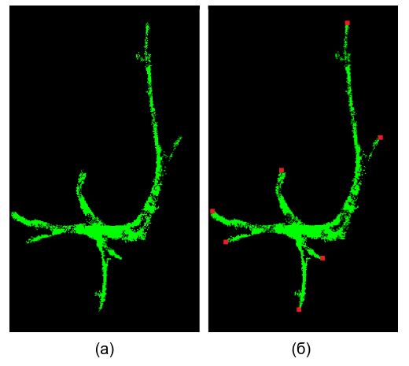

Рис.1 (а) - исходное бинаризованное изображение астроцита, (б) - выделенные кончики астроцитов

# Метод на основе выпуклой оболочки

Наиболее простым способом определить концы какого-либо объекта - построить выпуклую оболочку его точек. В частности, метод анализа выпуклой оболочки контура человеческой ладони используется в компьютерном зрении для задачи обнаружения пальцев на руке человека, что в свою очередь используется для распознавания жестов [4]. На Рис. 2 представлена визуализация работы метода: зеленым цветом – исходная маска астроцита из предоставленного набора данных, желтым – выделенный контур астроцита, красным цветом обозначены точки выпуклой оболочки контура астроцита, синим – границы выпуклой оболочки. Предполагается, что полученные вершины выпуклой оболочки максимального контура совпадают с кончиками астроцитов. Однако, как можно видеть на Рис.2 невыделенными остаются кончики, находящиеся внутри выпуклой оболочки астроцита, что является фундаментальным ограничением данного метода.

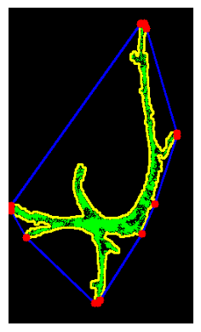

Рис. 2. Визуализация работы алгоритма

Данный метод выделения кончиков астроцитов был реализован на языке Python с применением библиотеки алгоритмов компьютерного зрения OpenCV. Работает он следующим образом. Поскольку маска астроцита не всегда представляет собой связную фигуру и может содержать некоторые разрывы, то в первую очередь производится морфологическая операция дилатации ядром 5х5 из единиц и затем применяется операция эрозии ядром 3х3 из единиц. После данных операций бинарное изображение астроцита становится более цельной и замкнутой фигурой. Далее на получившемся изображении выполняется извлечение контуров с помощью функции findContours из OpenCV и из выделенных ею контуров выбирается один контур, который имеет наибольшую площадь. После этого, с помощью функции convexHull строится выпуклая оболочка максимального контура, на Рис.2 вершины выпуклой оболочки показаны красным цветом, а границы самой выпуклой оболочки - синим.

На Рис.3 представлены примеры результатов работы данного алгоритма на имеющемся наборе данных бинарных изображений астроцитов, красными точками отмечены кончики астроцитов. Как можно заметить, обнаруживаются около половины кончиков астроцитов, что объясняется тем, что данный метод способен обнаруживать только внешние кончики, то есть лежащие на выпуклой оболочке.

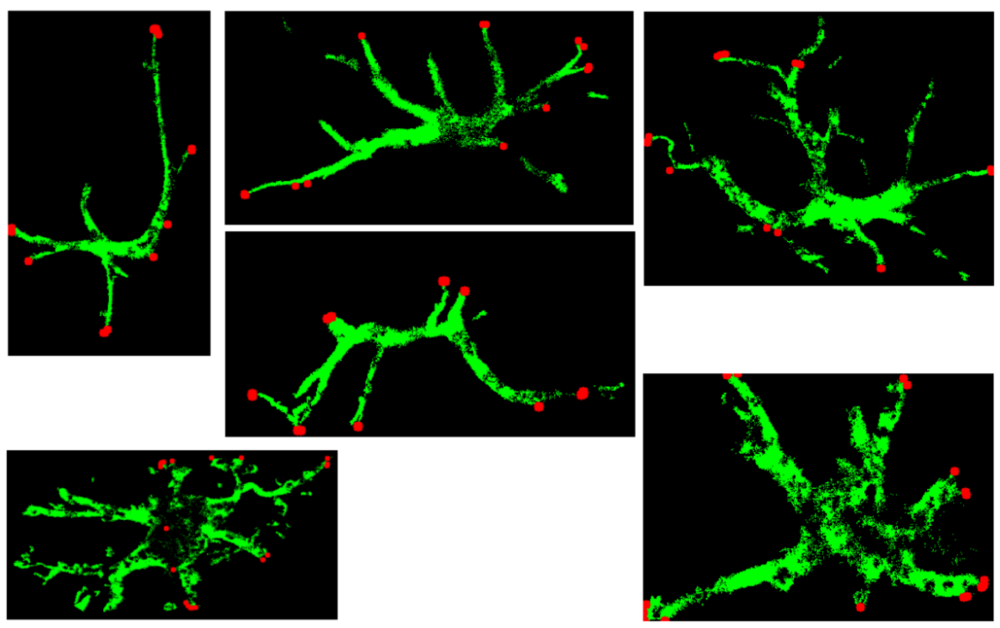

Рис.3 Результаты работы метода

# Метод на основе морфологического скелета

Данный метод выделения кончиков основывается на анализе морфологического скелета астроцита. Скелетизацией называется процесс уменьшения толщины исследуемого объекта на изображении до одного пикселя. Такое однопиксельное представление объекта, называемое морфологическим скелетом, полезно при исследовании топологии объекта. Построение морфологического скелета позволяет отделить сам объект от его графического представления, сохраняя его структуру [5]. Одним из популярных алгоритмов для построения морфологических скелетов является алгоритм Зонга-Суня [6], который делая последовательные проходы изображения, удаляет граничные пиксели при условии, что они не нарушают связность объекта.

Чтобы получить скелет исследуемого астроцита, он должен представлять собой связную фигуру без разрывов, поэтому сначала выполняется морфологическая операция дилатации ядром 13х13 из единиц, затем операция эрозии ядром 11х11 из единиц, после чего дополнительно выполняется медианное размытие ядром 5х5 с последующей бинаризацией, чтобы сделать линии более гладкими, что уменьшает количество лишних веток при скелетизации. Далее, выполняется, собственно, скелетизация предобработанного изображения. Была использована функция **skeletonize** из библиотеки **scikit-image** является реализацией алгоритма скелетизации Зонга-Суня. После того как морфологический скелет астроцита получен, по нему достаточно просто определить кончики. Поскольку скелет имеет толщину, равную одному пикселю, то его концами являются такие принадлежащие ему пиксели, у которых в окрестности из 8 смежных с ними по стороне и по диагонали пикселей только один пиксель принадлежит скелету.

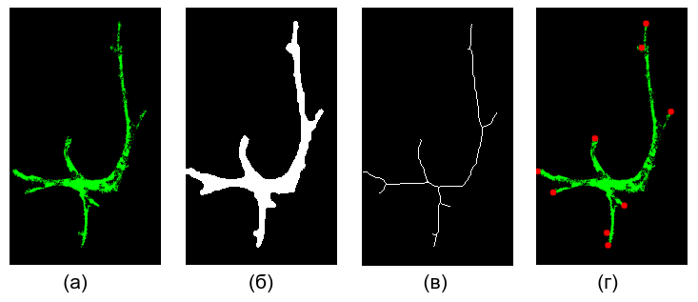

Рис.4. Этапы работы метода. (а) - исходное изображение астроцита, (б) - изображение после предварительной обработки, (в) - морфологический скелет астроцита, (г) - результат работы алгоритма

На Рис.5 показано сравнение метода выделения кончиков астроцитов на основе выпуклой оболочки и метода на основе морфологического скелета. Как можно видеть на рисунке, метод на основе морфологического скелета, в отличие от первого метода, способен распознавать «внутренние» кончики астроцитов, то есть те, которые не выходят за пределы выпуклой оболочки. Кроме того, видно, что метод на основе морфологического скелета не допускает ложных срабатываний там, где они есть у первого метода, однако, может находить кончики там где их нет, из-за дефектов построенного морфологического скелета

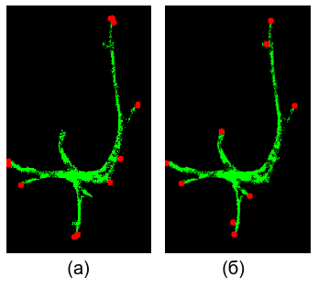

Рис.5. Сравнение работы двух методов на примере. (а) - результат метода на основе выпуклой оболочки, (б) - результат метода на основе морфологического стеклкта.

На Рис.6 представлены примеры результатов работы данного алгоритма на наборе данных бинарных изображений астроцитов, кончики астроцитов отмечены красными точками. Как можно визуально заметить, больше половины кончиков астроцитов успешно обнаруживаются, поскольку теперь, в отличие от метода на основе выпуклой оболочки, внутренние кончики обнаруживаются.-

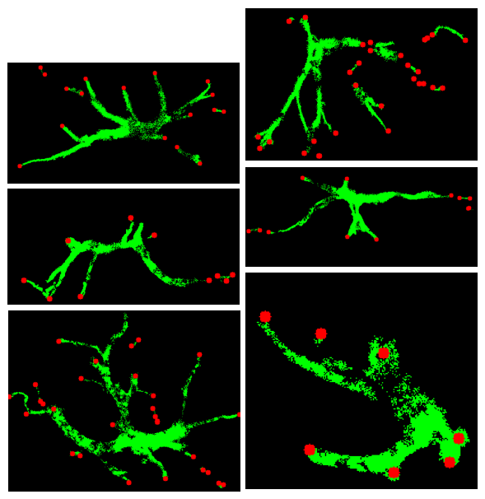

Рис.6. Результаты работы метода

# Метод на основе машинного обучения

Задачу обнаружения кончиков астроцитов можно отнести к общей задаче обнаружения объектов (object detection) компьютерного зрения. Для этой задачи существует множество методов машинного обучения с учителем. Таким образом, чтобы применить их нужно предварительно разметить исходные данные с помощью некоторого метода компьютерного зрения без учителя, либо вручную. Методы детекции объектов делятся на два подхода – двустадийные и одностадийные. В двустадийных методах процесс детекции объектов состоит из двух этапов: выделения областей интереса, и собственно детекции объектов на областях интереса, и эти задачи выполняют разные нейросети. В методах одностадийной детекции обнаружения всех объектов происходит за одной проход по нейросети.

Представленная на Рис. 7 используемая в данном методе архитектура нейронной сети работает следующим образом. Исходное изображение проходит через 9 слоев свертки и 6 слоев операции максимальной подвыборки, в результате чего получаются карты признаков размера 20x20 и 40x40, причем карта признаков 40x40 получается путем слияния информации с картой признаков 13x13, что позволяет получить больше значимой информации из исходного изображения. В карте признаков, каждый элемент карт признаков соответствует определенной области на исходном изображении. Для каждого элемента итоговой карты признаков предсказываются смещения относительно 6 т.н. якорей - заранее определенных прямоугольных форм. Каждое предсказание области определяется *5*6+C* числами, это: смещения координат центра, высоты и ширины предсказываемой прямоугольной области относительно якоря, вероятность наличия объекта и вектор вероятностей принадлежности объекта к каждому из C распознаваемых моделью классов. Итоговая вероятность, например наличия машины в прямоугольнике считается как условная вероятность *P (машина|есть объект).* В результате получается множество прямоугольников, и нужно отбросить лишние, поэтому сначала прямоугольники отбрасываются по порогу: рассматриваются только те, у которых вероятность наличия объекта больше или равна пороговой. Далее используется метод Non Maximum Supression, который работает следующим образом. Находятся группы пересекающихся прямоугольников одного класса, из группы выбирается прямоугольник с максимальной вероятностью, далее для всех пересекающихся с ним прямоугольников считается IoU (Intersection over Union) т.е. отношение пересечения к объединению, и из этих прямоугольников отбрасывается те, которые имеют IoU выше некоторого порога. Полученные таким образом оставшиеся ограничивающие прямоугольники представляют собой результаты работы модели [8, 9].

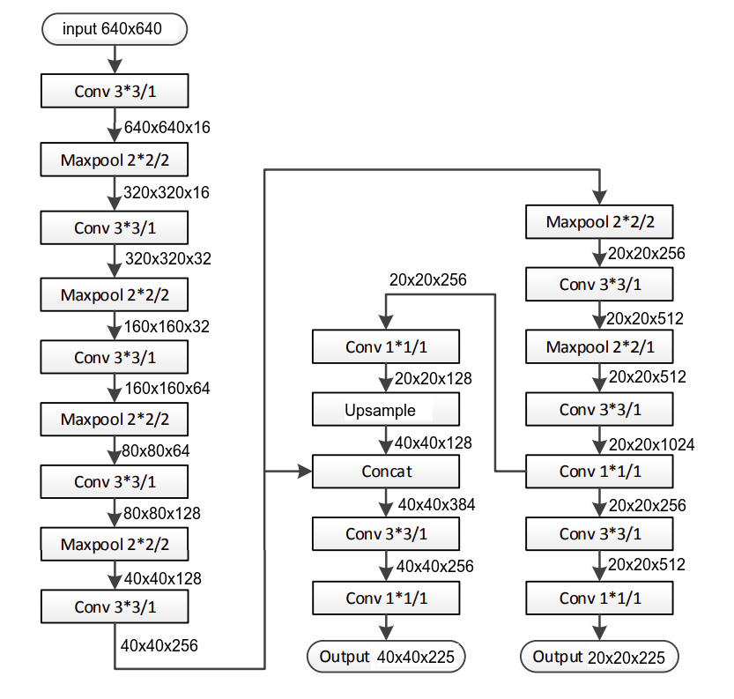

Рис. 7. Архитектура нейросети для обнаружения объектов

Для разметки кончиков астроцитов на исходных бинарных изображениях был использован Метод 2 выделения кончиков астроцитов на основе анализа морфологического скелета. Поскольку для используемой архитектуры обнаружения объектов, объекты нужны как некоторые области, а не как точки, то кончики выделяются в прямоугольные области размером 20х20 пикселей с центрами в точках кончиков астроцитов, определенных Методом 2. Пример из размеченного таким образом набор данных показан на Рис. 8. кончики астроцитов обведены красными прямоугольниками.

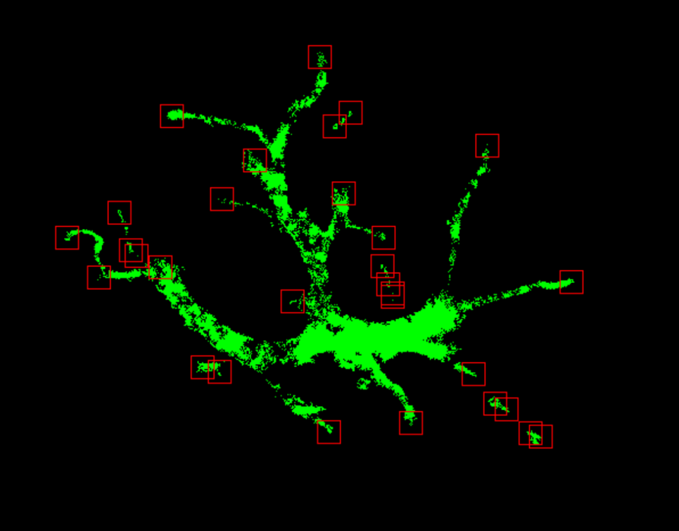

Рис. 8 Визуализация примера из набора данных

Всего в наборе данных 26 изображений, разбитых в соотношении 80% (20 шт.) на обучающую выборку и 20% (6 шт.) на тестовую выборку. Это относительно небольшое количество данных для обучения нейросетевой архитектуры детектирования объектов, однако подходящее для проверки применимости метода; в дальнейших исследованиях планируется увеличить обучающую выборку напорядок. Набор данных был сформирован в формате ultralytics yolo, и состоит из папки images где находятся исходные маски, и папки labels где лежат соответствующие txt файлы для каждого изображения, содержащие координаты прямоугольных областей всех отмеченных астроцитов на изображении.

В качестве инструмента была выбрана предобученная модель YOLOv3-tiny из фреймворка решения задач детектирования объектов Ultralytics, которая представляет собой реализацию описанной в данном разделе архитектуры для обнаружения объектов. Модель была дообучена в 100 эпох на подготовленном датасете. Дообучение заняло 2 минуты на видеоускорителе NVIDIA RTX 4060m. После того как модель была обучена, она была протестирована на 6 изображениях из тестовой части набора данных. Минимальный порог уверенности при детектировании объекта был установлен равным 0.3. На Рис.9 представлены результаты данного тестирования модели, как видно, они близки к тем, что были полученым методом морфологического скелета, с помощью которого готовилась обучающая выборка.

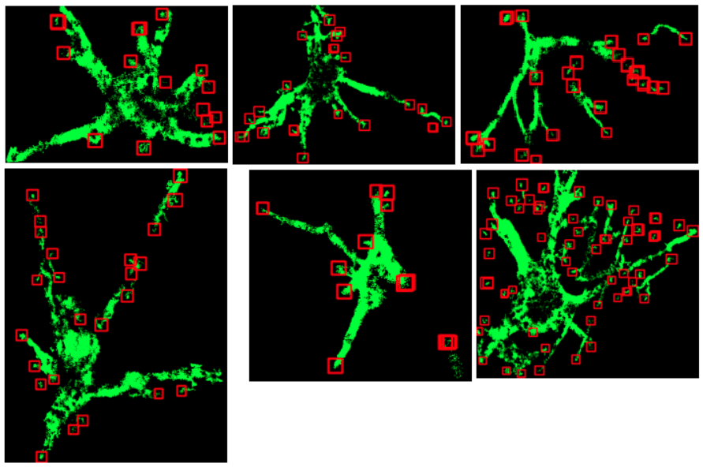

Рис. 9. Результаты тестирования обученной модели

## 3.1 Распознавание кончиков астроцитов на исходном микроскопическом снимке

Данный метод состоит в обучении архитектуры детектирования объектов из Метода 3 на исходных микроскопических снимках тех же астроцитов, маски которых использовались ранее. В предыдущих методах использовались только бинарные маски астроцитов, выделенные экспертами из определенных слов конфокального стака. В исходных данных для каждого астроцита есть конфокальный стак снимков, где заснят именно этот астроцит, но при разной глубине проникновения микроскопа. Таким образом на разные слои стака попадают какие-то части астроцита. но на некоторых снимках, обычно расположенных около середины стака астроцит виден максимально, это можно видеть на Рис. N на слое 16, с него и была получена бинарная маска астроцита. Идея данного метода состоит в том. чтобы использовать набор данных

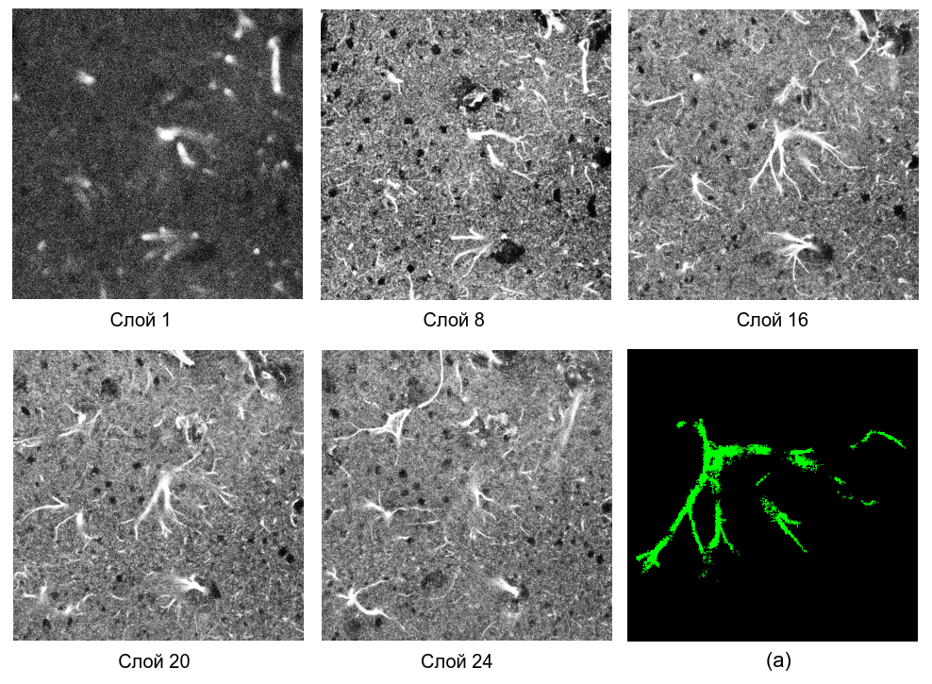

Рис. 10. Слои конфокального стака изображений астроцитов; (а) - экспертная маска данного астроцита

Как и в методе 3, в качестве инструмента реализации применена предобученная модель YOLOv3-tiny из фреймворка Ultralytics. Модель была дообучена в 100 эпох на подготовленном датасете. Дообучение заняло 2 минуты на видеоускорителе NVIDIA RTX 4060m. После того как модель была обучена, она была протестирована на 6 изображениях из тестовой части набора данных. Минимальный порог уверенности при детектировании объекта был установлен равным 0.15. На Рис. 11 представлены результаты работы обученной модели на тестовой выборке. Результаты так же, как и в методе 3 близки к результатам работы метода на основе морфологического скелета. однако тот факт что порог уверенности стал ниже, говорит о том что обнаружение кончиков на исходных микроскопических снимках является более трудной задачей и требует большего объема данных для обучения, чем при использовании бинаризованных изображений астроцитов.

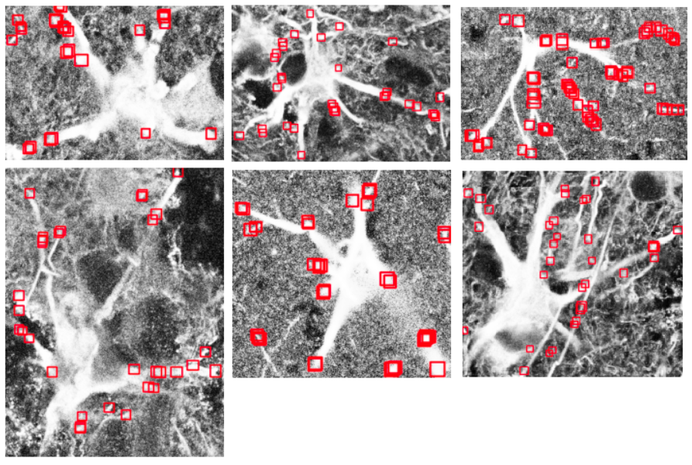

Рис. 11. Результаты работы обученной моделы

# Выводы

Исследованы различные методы для решения задачи распознавания кончиков астроцитов на перифокальных микроскопических снимках. Исследованы два классических подхода к распознаванию кончиков: на основе выпуклой оболочки и на основе морфологического скелета. Метода на основе морфологического скелета показал результаты лучше и смог обнаруживать более половины кончиков астроцитов, в то время как первый метод на основе выпуклой оболочки показал неудовлетворительные результаты в силу того, что он пропускает внутренние, то есть лежащие внутри выпуклой оболочки, кончики астроцитов, в результате чего большая часть кончиков остаются нераспознанными. С помощью разработанного метода выделения кончиков астроцитов на основе морфологического скелета был подготовлен обучающий набор данных для следующего метода - с использованием машинного обучения. в частности глубокой сверточной нейронной сети для обнаружения объектов. Результаты работы нейронной сети оказались близкими к результатам второго метода, из чего можно сделать вывод о перспективах ее использования на увеличенных наборах данных.

# Список литературы

1. Verkhratsky A, Butt A, Li B, Illes P, Zorec R, Semyanov A, Tang Y, Sofroniew MV. Astrocytes in human central nervous system diseases: a frontier for new therapies. Signal Transduct Target Ther. 2023 Oct 13;8(1):396. doi: 10.1038/s41392-023-01628-9.
2. A. Dityatev and D. A. Rusakov, “Molecular signals of plasticity at the tetrapartite synapse,” Curr. Opin. Neurobiol., vol. 21, no. 2, pp. 353–359, Apr. 2011, doi: 10.1016/j.conb.2010.12.006.
3. Kim J, Yoo ID, Lim J, Moon JS. Pathological phenotypes of astrocytes in Alzheimer's disease. Exp Mol Med. 2024 Feb;56(1):95-99. doi: 10.1038/s12276-023-01148-0.
4. Soumi Paul, Shrouti Gangopadhyay, Ayatullah Faruk Mollah, Subhadip Basu & Mita Nasipuri, Convexity Defects-Based Fingertip Detection and Hand Gesture Recognition, Proceedings of International
5. Моделирование распознавания рукописного текста на основе скрытых марковских моделей : монография / И. Я. Львович, Я. Е. Львович, А. П. Преображенский [и др.]. — Воронеж : ВИВТ, 2016. — ISBN 978-5-4446-0838-8, С. 45.
6. Zhang, T. Y. A Fast Parallel Algorithm for Thinning Digital Pat-terns [Text] / T.Y. Zhang, C. Y. Suen // Communications of the ACM, vol. 27,no. 3, 1984, P. 236-239
7. Обработка изображений и управление в системах автоматического обнаружения и сопровождения объектов : учебное пособие / Б. А. Алпатов, П. В. Бабаян, О. Е. Балашов, А. И. Степашкин. — Рязань : РГРТУ, 2011. — 234 с.
8. .Joseph Redmon, Santosh Divvala, Ross Girshick, Ali Farhadi You Only Look Once: Unified, Real-Time Object Detection, 2016 IEEE Conference on Computer Vision and Pattern Recognition
9. Adarsh, P., Rathi, P., & Kumar, M. (2020). YOLO v3-Tiny: Object Detection and Recognition using one stage improved model. 2020 6th International Conference on Advanced Computing and Communication Systems (ICACCS), 687-694.